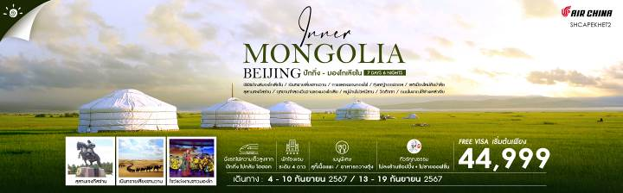

|  |  |  |  |  |  |
| --- | --- | --- | --- | --- | --- |
| **วันที่** | **กำหนดการ** | **เช้า** | **เที่ยง** | **เย็น** | **โรงแรม** |
| **1** | **กรุงเทพฯ – ปักกิ่ง (CA960:19.35-01.25+1)** | **X** | **X** | ✈ | **RAMADA BY WYNDHAM BEIJING HOTEL**  **หรือเทียบเท่า ระดับ 4 ดาว** |
| **2** | **ปักกิ่ง – นั่งรถไฟความเร็วสูง – เมืองโฮฮอท – พิพิธภัณฑ์มองโกเลียใน** | 🍽 | 🍽 | 🍽 | **XIANGTAI HOTEL**  **หรือเทียบเท่า ระดับ 4 ดาว** |
| **3** | **เนินทรายเสี่ยงซานวาน (รวมกระเช้า) – รวมกิจกรรมในทะเลทราย – ทุ่งหญ้าออร์ดอส – การแสดงรอบกองไฟ** | 🍽 | 🍽 | 🍽 | **กระโจมมองโกลแบบทันสมัย (มีห้องน้ำในตัว)** |
| **4** | **ทุ่งหญ้าออร์ดอส (รวมกิจกรรมในทุ่งหญ้า) – เขตเมืองใหม่คังปาสือ** | 🍽 | 🍽 | 🍽 | **JINSHA INTERNATIONAL HOTEL**  **หรือเทียบเท่า ระดับ 4 ดาว** |
| **5** | **เมืองออร์ดอส – สุสานเจงกีสข่าน – อุทยานจำลองวันวานของมองโกเลีย** | 🍽 | 🍽 | 🍽 | **JINSHA INTERNATIONAL HOTEL**  **หรือเทียบเท่า ระดับ 4 ดาว** |
| **6** | **เมืองออร์ดอส – เมืองโฮฮอท – หมู่บ้านโม่วหนีซาน – วัดต้าเจา – ถนนโบราณไซ้ซ่างเหล่าเจีย** | 🍽 | 🍽 | 🍽 | **XIANGTAI HOTEL**  **หรือเทียบเท่า ระดับ 4 ดาว** |
| **7** | **เมืองโฮฮอท – นั่งรถไฟความเร็วสูง – ปักกิ่ง – กรุงเทพฯ (CA959 : 14.20-18.35)** | 🍽 | 🍽 | ✈ |  |
| **กรุณาเตรียมค่าทิปหัวหน้าทัวร์,ไกด์และคนขับรถ จำนวน 2,000 บาท ตลอดการเดินทาง** | | | | | |

**✰✰✰ไฮไลท์ของการท่องเที่ยวทริปนี้✰✰✰**

**⏩ทุ่งหญ้าออร์ดอส เป็นทุ่งหญ้าเขียวขจีประดุจพรมสีเขียว**

**⏩พักกระโจมมองโกลแบบทันสมัย มีห้องน้ำในตัว**

**⏩สนุกกับกิจกรรมบน เนินทรายเสี่ยงซาวาน**

**⏩สัมผัสรถไฟความเร็วสูง ปักกิ่ง - โฮฮอท - ปักกิ่ง**

**⏩ลิ้มรสเมนูพิเศษ…สุกี้เนื้อแพะ / อาหารกวางตุ้ง**

**โปรแกรมการเดินทาง**

**วันแรก กรุงเทพฯ – ปักกิ่ง (CA960:19.35-01.05+1)**

**16.00 น.** 🗣 พร้อมกันที่ **ท่าอากาศยานสุวรรณภูมิ ณ อาคารผู้โดยสารขาออก (ระหว่างประเทศ) ชั้น 4 ประตู 9 บริเวณ ISLAND-U สายการบิน AIR CHINA (CA)** โดยมีเจ้าหน้าที่จากทางบริษัทฯ คอยต้อนรับ และอำนวยความสะดวกแด่ท่านก่อนออกเดินทาง

**19.35 น.** เหินฟ้าสู่ **ปักกิ่ง โดยสายการบิน AIR CHINA เที่ยวบินที่ CA960 ✈**

***(บริการอาหารและเครื่องดื่มบนเครื่อง)***

**01.25+1 น.** เดินทางถึง **สนามบินกรุงปักกิ่ง** เมืองประวัติศาสตร์เก่าแก่ เดิมทีปักกิ่งเคยเป็นเมืองสำคัญทางการค้าของอาณาจักรเยี่ยนเมื่อ 500 ปีก่อนคริสตกาล ผ่านพิธีการตรวจคนเข้าเมือง นำท่านเดินทางสู่ที่พัก

🛏 **พักที่ RAMADA BY WYNDHAM BEIJING HOTEL หรือเทียบเท่า ระดับ 4 ดาว**

**วันที่สอง ปักกิ่ง – นั่งรถไฟความเร็วสูง – เมืองโฮฮอท – พิพิธภัณฑ์มองโกเลียใน**

**เช้า**  🍽 **รับประทานอาหารเช้า ณ ห้องอาหารโรงแรม**

นำท่านสู่ **สถานีรถไฟปักกิ่ง** เพื่อโดยสาร **รถไฟความเร็วสูง** มุ่งหน้าสู่ **เมืองโฮฮอท** **(ใช้เวลาเดินทางประมาณ 2.30 ชั่วโมง)** **(ทั้งนี้อาจจะมีการเปลี่ยนแปลงขบวนรถไฟ) หมายเหตุ : เพื่อความรวดเร็วในการขึ้น - ลงรถไฟ กระเป๋าเดินทาง และสัมภาระของแต่ละท่านจำเป็นต้องลากด้วยตนเอง จึงควรเลือกใช้กระเป๋าเดินทางแบบคันชักล้อลากที่มีขนาดไม่ใหญ่จนเกินไป**

**เที่ยง** 🍽 **รับประทานอาหารกลางบนรถไฟ (SET BOX)**

**บ่าย** เดินทางถึง **เมืองโฮฮอท** หรือ “ฮูเห่อเฮ่าเทอะ” ในภาษาจีน เป็นเมืองเอกของเขตปกครองตนเองมองโกเลียในของประเทศจีนและเป็นศูนย์รวมการปกครอง เศรษฐกิจและวัฒนธรรมของเขตการปกครองแห่งนี้ จากนั้นนำท่านเที่ยวชม **พิพิธภัณฑ์มองโกเลียใน** **(ปิดทุกวันจันทร์)** ตั้งอยู่ติดกับโรงละครขนาดใหญ่ ซึ่งสร้างแล้วเสร็จในเดือนสิงหาคม ปี 2007 แบ่งเป็นส่วนจัดการแสดงทั้งสิ้นถึง 6 ชั้น มีพื้นที่ 51,350 ตารางเมตร จัดแสดงประวัติเรื่องราววิถีชีวิตของชนเผ่าพื้นเมืองตั้งแต่โบราณ รวมทั้งวัตถุโบราณอีกมากมาย

**ค่ำ** 🍽 **รับประทานอาหารค่ำที่ภัตตาคาร เมนูพิเศษ…สุกี้เนื้อแพะ**

🛏 **พักที่ XIANGTAI HOTEL หรือเทียบเท่า ระดับ 4 ดาว**

**วันที่สาม เนินทรายเสี่ยงซานวาน (รวมกระเช้า) – รวมกิจกรรมในทะเลทราย – เมืองออร์ดอส – ทุ่งหญ้าออร์โดส – การแสดงรอบกองไฟ**

**เช้า**  🍽 **รับประทานอาหารเช้า ณ ห้องอาหารโรงแรม**

นำท่านเดินทางสู่ **เนินทรายเสี่ยงซาวาน (ใช้เวลาเดินทางประมาณ 3 ชั่วโมง)** ตั้งอยู่ในเขตทะเลทรายคู่ปู้ฉี่ เป็นทะเลทรายที่มีขนาดใหญ่เป็นอันดับ 7 ของจีน เนินทรายส่วนใหญ่บริเวณทะเลทราย Kubuqi มีความสูงราว 10-15 เมตร และเนินทรายกว่า 80% มีการเคลื่อนตัวตามแรงลมและสภาพอากาศอยู่ตลอดเวลา

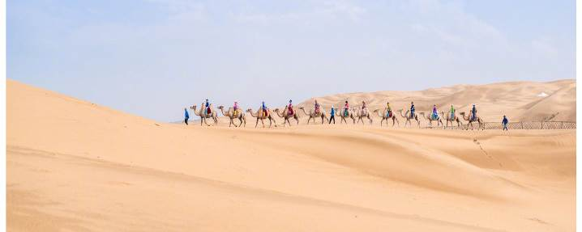

**เที่ยง** 🍽 **รับประทานอาหารกลางวันที่ภัตตาคาร**

**บ่าย**  นำทุกท่าน **นั่งกระเช้า** เพื่อขึ้นไปบนเนินทรายอย่างสะดวก แล้วให้ท่านใส่รองเท้ากันทราย เดินลุยวิ่งเล่นบนทะเลทรายให้สะใจ **(รวมกระเช้าไป-กลับและรวมค่าเช่ารองเท้าแล้ว)**นำท่าน**นั่งรถกอล์ฟตะลุยทะเลทราย นั่งรถไฟเล็ก** ชมวิวทะเลทราย **ชมปะติมากรรมการแกะสลักทราย** จากนั้นเชิญท่าน **อิสระกับกิจกรรมทะเลทราย อาทิเช่น ขี่อูฐเดินเรียงเป็นแถวท่องทะเลทราย**, **เล่นสไลด์ทรายที่เนินทรายเสี่ยงซา** (สูง 110 เมตร ชัน 45 องศา) ว่ากันว่าเมื่อไถลลงมา เนินทรายประหลาดจะมีเสียงร้อง ขอเชิญทุกท่านพิสูจน์ความลี้ลับนี้ด้วยตัวเอง ท่านสามารถลื่นไถลเนินทรายเล่นแบบช้าๆลงมาด้านล่างโดยใช้อุปกรณ์ส่วนตัว(ก้น) ที่ไม่เสียค่าบริการใดๆ หรือจะเล่นแบบสุดมันส์โดยใช้สเลดจ์หรือสกีทราย เป็นต้น **(ไม่รวมค่าเช่าอุปกรณ์เสริม)**

 

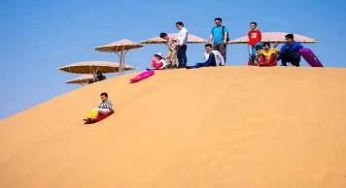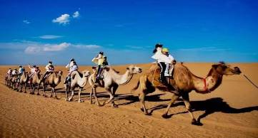

จากนั้นนำท่านเดินทางสู่ **ทุ่งหญ้าออร์ดอส (ใช้เวลาเดินทางประมาณ 2.30 ชั่วโมง)**

**ค่ำ** 🍽 **รับประทานอาหารค่ำที่ภัตตาคาร**

นำท่านชมการแสดง **ระบำเชิญสุรา** และ **การแสดงรอบกองไฟ** **(กรณีมีฝนตกจะเปลี่ยนเป็นโชว์ด้านในให้แทน)**

🛏 **พักที่ กระโจมมองโกลแบบทันสมัย (มีห้องน้ำในตัว)**

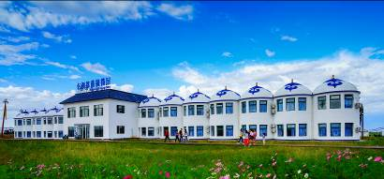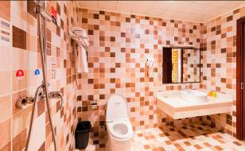

**วันที่สี่ ทุ่งหญ้าออร์ดอส (รวมกิจกรรมในทุ่งหญ้า) – เขตเมืองใหม่คังปาสือ**

🛏 **พักที่ RAMADA BY WYNDHAM BEIJING HOTEL หรือเทียบเท่า ระดับ 4 ดาว**

**เช้า**  🍽 **รับประทานอาหารเช้า ณ ห้องอาหารโรงแรม**

นำท่านเข้าร่วมกิจกรรมใน **ทุ่งหญ้าออร์ดอส** เป็นทุ่งหญ้าเขียวขจีประดุจพรมสีเขียวที่ปูทอดไปจนจรดเส้นฟ้า ดินแดนแห่งนี้เป็นเขตปศุสัตว์ที่มีชื่อเสียง

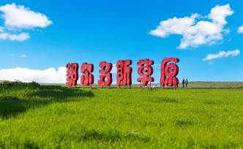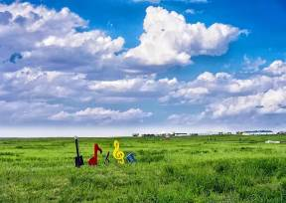

**รวม 12 กิจกรรมในทุ่งหญ้าออร์ดอส**

โชว์แข่งม้า โชว์กายกรรม ถ่ายรูปบนหลังม้า สไลด์เดอร์กลางทุ่งหญ้า

นั่งรถไฟชมทุ่งหญ้า ตีกอล์ฟบนทุ่งหญ้า Car Bump Go-Kart

เลี้ยงแกะ ยิงธนู โยนธนูเข้าห่วง โชว์งานแต่งงานของคนพื้นเมือง

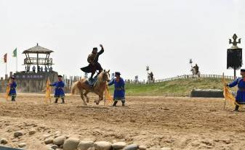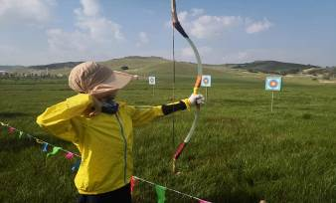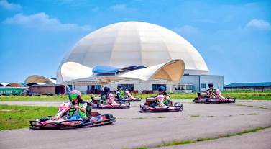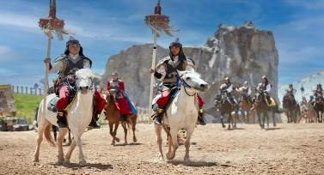

**เที่ยง** 🍽 **รับประทานอาหารกลางวันที่ภัตตาคาร**

**บ่าย** นำท่านชม **เขตเมืองใหม่คังปาสือ** ซึ่งทางเมืองออร์ดอสได้ออกแบบสร้างเขตคังปาสือขึ้นมา ให้มีความทันสมัยเพื่อรองรับประชากรที่เพิ่มขึ้น และเพื่อดึงดูดเจ้าของบริษัทเหมืองแร่ เข้ามาลงทุนทำเหมืองถ่านหิน, ธาตุหายาก และขุดก๊าซในเมืองแห่งนี้อีกด้วย

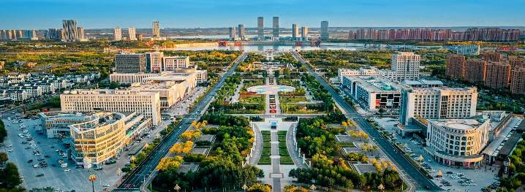

**ค่ำ** 🍽 **รับประทานอาหารค่ำที่ภัตตาคาร**

🛏 **พักที่ JINSHA INTERNATIONAL HOTEL หรือเทียบเท่า ระดับ 4 ดาว**

**วันที่ห้า เมืองออร์ดอส – สุสานเจงกีสข่าน – อุทยานจำลองวันวานของมองโกเลีย**

**เช้า**  🍽 **รับประทานอาหารเช้า ณ ห้องอาหารโรงแรม**

นำท่านเดินทางสู่ **สุสานเจงกีสข่าน(ใช้เวลาเดินทางประมาณ 1 ชั่วโมง)** สุสานมหาบุรุษแห่งสงครามทะเลทรายที่มีชื่อเสียงก้องโลก เขตสุสานกว้างใหญ่ตั้งอยู่บนเนื้อที่ 1,500 ตารางกิโลเมตร ณ สุสานแห่งนี้ยังเป็นที่ตั้งของหอที่ระลึกเจงกีสข่าน รูปทรงแปดเหลี่ยมสูง 20 เมตร หลังคาสร้างเป็นสถาปัตยกรรมแบบมองโกล ประดับกระจกสีเหลืองและสีน้ำเงินแวววาม ภายในมีรูปปั้นของเจงกีสข่าน และรูปที่แสดงชีวประวัติของเจงกีสข่าน

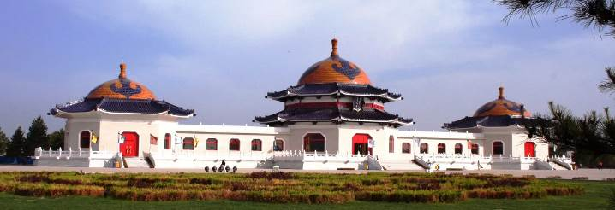

**เที่ยง** 🍽 **รับประทานอาหารกลางวันที่ภัตตาคาร**

**บ่าย** นำท่านเที่ยวชม **อุทยานจำลองวันวานของมองโกเลีย** มีพื่นที่ 33.48 ตารางกิโลเมตร เดินเข้าไปภายในอุทยาน เหมือนท่านย้อนกลับไปเมื่อ 700 กว่าปีก่อน ฉากต่างๆบอกเล่าเรื่องราววัฒนธรรม ประวัติ ภาษาของชนเผ่ามองโกลตั้งแต่โบราณ

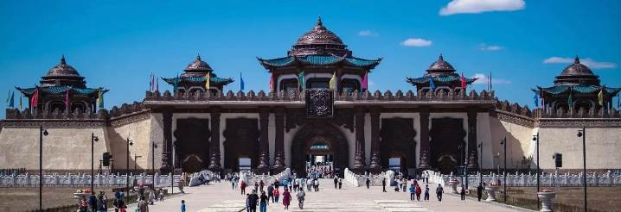

**ค่ำ** 🍽 **รับประทานอาหารค่ำที่ภัตตาคาร** **เมนูพิเศษ…อาหารกวางตุ้ง**

🛏 **พักที่ JINSHA INTERNATIONAL HOTEL หรือเทียบเท่า ระดับ 4 ดาว**

**วันที่หก เมืองออร์ดอส – เมืองโฮฮอท – หมู่บ้านโม่วหนีซาน – วัดต้าเจา – ถนนโบราณไซ้ซ่างเหล่าเจีย**

**เช้า**  🍽 **รับประทานอาหารเช้า ณ ห้องอาหารโรงแรม**

นำท่านเดินทางสู่ **เมืองโฮฮอท** **(ใช้เวลาเดินทางประมาณ 3 ชั่วโมง)** หรือ “ฮูเห่อเฮ่าเทอะ” ในภาษาจีน เป็นเมืองเอกของเขตปกครองตนเอง มองโกเลียในของประเทศจีนและเป็นศูนย์รวมการปกครอง เศรษฐกิจและวัฒนธรรมของเขตการปกครองแห่งนี้

**เที่ยง** 🍽 **รับประทานอาหารกลางวันที่ภัตตาคาร**

**บ่าย** นำท่านเดินทางสู่ **หมู่บ้านโม่วหนีซาน** เป็นเมืองจำลองชีวิตความเป็นอยู่ของชาวมองโกล เป็นมรดกทางภูมิ ปัญญาทางวัฒนธรรมที่จับต้องไม่ได้

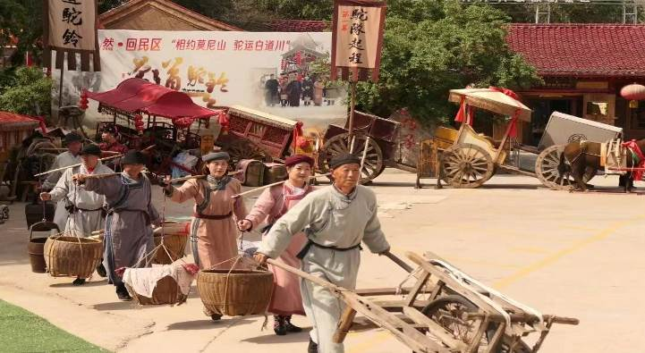

จากนั้นนำท่านเดินทางสู่ **วัดต้าเจา** เป็นวัดที่ใหญ่และเก่าแก่ที่สุดในโฮฮอท ภายในวัดมีพระพุทธรูปเงิน สูง 8.2 ฟุต วัดนี้จึงมีชื่อเรียกอีกชื่อหนึ่งว่า “วัดพระเงิน” จากนั้นนำท่านเดินทางสู่ **ถนนโบราณไซ้ซ่างเหล่าเจีย** ให้ท่านเลือกซื้อสินค้าพื้นเมือง ตามอัธยาศัย

**ค่ำ** 🍽 **รับประทานอาหารค่ำที่ภัตตาคาร**

🛏 **พักที่ XIANGTAI HOTEL หรือเทียบเท่า ระดับ 4 ดาว**

**วันที่เจ็ด เมืองโฮฮอท – นั่งรถไฟความเร็วสูง – ปักกิ่ง – กรุงเทพฯ (CA959 : 14.20-**

**18.35)**

**เช้า** 🍽 **รับประทานอาหารเช้า แบบ SET BOX**

นำท่านสู่ **สถานีรถไฟโฮฮอท** เพื่อโดยสาร **รถไฟความเร็วสูง** มุ่งหน้าสู่ **ปักกิ่ง** **(ใช้เวลาเดินทางประมาณ 2.30 ชั่วโมง)** **(ทั้งนี้อาจจะมีการเปลี่ยนแปลงขบวนรถไฟ) หมายเหตุ : เพื่อความรวดเร็วในการขึ้น - ลงรถไฟ กระเป๋าเดินทาง และสัมภาระของแต่ละท่านจำเป็นต้องลากด้วยตนเอง จึงควรเลือกใช้กระเป๋าเดินทางแบบคันชักล้อลากที่มีขนาดไม่ใหญ่จนเกินไป**

นำท่านเดินทางสู่สนามบินเพื่อกลับกรุงเทพฯ

**เที่ยง** 🍽 **รับประทานอาหารกลางวันภายในสนามบิน**

**14.20 น.** ออกเดินทางสู่ **กรุงเทพฯ** โดยสายการบิน **AIR CHINA เที่ยวบินที่** **CA959 ✈**

***(บริการอาหารและเครื่องดื่มบนเครื่อง)***

**18.35 น.** ถึง **กรุงเทพฯ** โดยสวัสดิภาพ พร้อมความประทับใจ**.........** ☺ ☺ ☺ ☺

**\*\*\*\*\*\*\*\*ขอบคุณทุกท่านที่ใช้บริการ\*\*\*\*\*\*\*\***

☺ ☺ ☺ ☺ **ซื่อสัตย์ จริงใจ ห่วงใย เน้นบริการ คืองานของเรา** ☺ ☺ ☺ ☺

**\*\*หมายเหตุ: โปรแกรมและราคาสามารถเปลี่ยนแปลงได้ตามความเหมาะสมโดยไม่ต้องแจ้งให้ทราบล่วงหน้าทางบริษัทฯ จะถือผลประโยชน์ของลูกค้าเป็นสำคัญ\*\***

**\*\*\*ในกรณีที่ลูกค้าต้องออกตั๋วโดยสารภายในประเทศ (เครื่องบิน ,รถทัวร์ ,รถไฟ) กรุณาติดต่อเจ้าหน้าที่ของบริษัทฯ เพื่อเช็คว่ากรุ๊ปมีการคอนเฟิร์มเดินทางก่อนทุกครั้ง เนื่องจากสายการบินอาจมีการปรับเปลี่ยนไฟล์ทบิน หรือเวลาบิน โดยไม่ได้แจ้งให้ทราบล่วงหน้า ทางบริษัทฯ จะไม่รับผิดชอบใด ๆ ในกรณี ถ้าท่านออกตั๋วภายในโดยไม่แจ้งให้ทราบและหากไฟล์ทบินมีการปรับเปลี่ยนเวลาบิน เพราะถือว่าท่านยอมรับในเงื่อนไขดังกล่าว\*\*\***

|  |
| --- |
| **อัตราค่าบริการ (ราคาต่อท่าน)** |

|  |  |  |  |
| --- | --- | --- | --- |
| **วันเดินทาง** | **ราคาทัวร์ผู้ใหญ่**  **พักห้องละ 2-3 ท่าน**  **(15 ท่านออกเดินทาง)** | **พักเดี่ยว**  **จ่ายเพิ่ม** | **ราคาทัวร์ผู้ใหญ่**  **ไม่รวมตั๋ว** |
| **4 – 10 กันยายน 2567** | **44,999 บาท/ท่าน** | **5,000 บาท** | **34,999 บาท** |
| **13 – 19 กันยายน 2567** | **44,999 บาท/ท่าน** | **5,000 บาท** | **34,999 บาท** |

**อัตราค่าบริการดังกล่าวรวม**

1. **ค่าตั๋วเครื่องบิน**ชั้นทัศนาจร ไป-กลับ พร้อมกรุ๊ป ตามที่ระบุไว้ในรายการเท่านั้น **ตั๋วเครื่องบินที่ใช้เป็นแบบกรุ๊ปไม่สามารถเลือกที่นั่งล่วงหน้าได้ (ท่านจะได้รับที่นั่งแบบสุ่มเท่านั้น)**
2. **ค่าภาษีสนามบิน**ทุกแห่ง หากสายการบินมีการปรับราคาภาษีน้ำมันขึ้น ทางบริษัทฯ ขอสงวนสิทธิ์เก็บค่าภาษีน้ำมันเพิ่มตามความเป็นจริง ก่อนการเดินทาง**\*\*ราคาทัวร์นี้เช็คภาษีน้ำมัน ณ วันที่ 8 ส.ค.67** **
3. **ค่าโรงแรม**ระดับมาตรฐาน (พักห้องละ 2-3 ท่าน)

กรณีห้อง TWIN BED (เตียงเดี่ยว 2 เตียง) ซึ่งโรงแรมไม่มีหรือเต็ม ทางบริษัทขอปรับเป็นห้อง DOUBLE BED แทนโดยมิต้องแจ้งให้ทราบล่วงหน้า หรือ หากต้องการห้องพักแบบ DOUBLE BED ซึ่งโรงแรมไม่มีหรือเต็ม ทางบริษัทขอปรับเป็นห้อง TWIN BED แทนโดยมิต้องแจ้งให้ทราบล่วงหน้า เช่นกัน กรณีพักแบบ TRIPLE ROOM 3 ท่าน 1 ห้อง ท่านที่ 3 อาจเป็นเสริมเตียง หรือ SOFA BED หรือ เสริมฟูกที่นอน ทั้งนี้ขึ้นอยู่กับรูปแบบการจัดห้องพักของโรงแรมนั้นๆ

1. ค่าอาหาร ตามที่ระบุไว้ในรายการ
2. **ค่ายานพาหนะ** และค่าธรรมเนียมเข้าชมสถานที่ต่างๆ ตามที่ระบุไว้ในรายการ
3. **น้ำหนักสัมภาระ ท่านละไม่เกิน 23 กิโลกรัม จำนวนท่านละ 1 ใบ**  สัมภาระติดตัวขึ้นเครื่องได้ 1 ชิ้น ต่อท่าน น้ำหนักต้องไม่เกิน 7 กิโลกรัม, ค่าประกันวินาศภัยเครื่องบินตามเงื่อนไขของแต่ละสายการบินที่มีการเรียกเก็บ
4. **ค่าประกันอุบัติเหตุ**ระหว่างการเดินทาง ท่านละไม่เกิน 1,000,000 บาท (ค่ารักษาพยาบาล 500,000 บาท) คุ้มครองผู้เอาประกันที่มีอายุตั้งแต่ 1 เดือนขึ้นไป และผู้เอาประกันอายุระหว่าง 1 เดือน ถึง 15 ปี และผู้ที่มีอายุสูงกว่า 70 ปี ขึ้นไป ค่าชดเชยทั้งหลายตามกรมธรรม์จะลดลงเหลือเพียงครึ่งหนึ่งของค่าชดเชยที่ระบุไว้ในกรมธรรม์ทั้งนี้ย่อมอยู่ในข้อจำกัดที่มีการตกลงไว้กับบริษัทประกันชีวิต **ในการเคลมประกันทุกกรณี** ต้องมีใบเสร็จ และมีเอกสารรับรองทางการแพทย์ หรือจากหน่วยงานที่เกี่ยวข้อง

**การประกันไม่คุ้มครอง**

กรณีที่เสียชีวิต หรือ เจ็บป่วยทางร่างกายด้วยโรคประจำตัว, การติดเชื้อ, ไวรัส, ไส้เลื่อน, ไส้ติ่ง, อาการที่เกี่ยวข้องกับการติดยา, โรคติดต่อทางเพศสัมพันธ์, การบาดเจ็บจากความเสียหายโดยเจตนา, การฆ่าตัวตาย, เสียสติ, ตกอยู่ภายใต้อำนาจของสุรายาเสพติด, บาดเจ็บจากการทะเลาะวิวาท การแท้งบุตร, การบาดเจ็บเนื่องมาจากอาชญากรรม, จลาจล, นัดหยุดงาน, การก่อการร้าย การยึดพาหนะ และการปล้นอากาศยาน (Terrorism, Hijack, Skyjack) และ อื่นๆตามเงื่อนไขในกรมธรรม์**อั**

1. **ค่าบริการดังกล่าว (ข้อ 1-7) เป็นค่าบริการเฉพาะผู้เดินทางที่เป็นชาวไทยเท่านั้น!!!**

**อัตราค่าบริการดังกล่าวไม่รวม**

1. **ค่าธรรมเนียมยื่นวีซ่าท่องเที่ยวเข้าประเทศจีน ผู้ถือหนังสือเดินทางไทย (หมายเหตุ : ตั้งแต่วันที่ 1 มีนาคม 2567 จีนยกเลิกการขอวีซ่าสำหรับหนังสือเดินทางไทย ท่านสามารถเข้าจีนโดยไม่ต้องขอวีซ่า )** **ยกเว้นกรณีการพำนักถาวร การทำงาน การศึกษา กิจกรรมด้านสื่อ หรือกิจกรรมอื่น ๆ ที่จำเป็นต้องได้รับการอนุญาตล่วงหน้าจากหน่วยงานที่รับผิดชอบของอีกฝ่ายหนึ่ง**
2. ค่าทำหนังสือเดินทางทุกประเภท
3. ค่าดำเนินการคัดกรองตรวจหาเชื้อ RT-PCR หรือ ATK ในกรณีที่ประเทศจีนต้องให้ตรวจ
4. **ค่าใช้จ่ายอื่นๆ** ที่นอกเหนือจากรายการระบุ เช่น ค่าใช้จ่ายส่วนตัวอื่นๆ ฯลฯ
5. **กรุณาเตรียมค่าทิปหัวหน้าทัวร์ ไกด์และคนขับรถ รวม 2,000 บาทต่อคน (เด็กชำระทิปเท่ากับผู้ใหญ่)**
6. **ค่าภาษี**มูลค่าเพิ่ม VAT 7 % และหักภาษี ณ ที่จ่าย 3 % ในกรณีที่ลูกค้าต้องการใบเสร็จรับเงินที่ถูกต้อง จะต้องบวกค่าภาษีมูลค่าเพิ่ม และหัก ณ ที่จ่าย จากยอดขายจริงทั้งหมดเท่านั้น และโปรดแจ้งทางบริษัทฯ จะออกให้ภายหลัง ขอสงวนสิทธิ์ออกใบเสร็จที่ถูกให้กับบริษัททัวร์เท่านั้น
7. **ค่าวีซ่าจีนสำหรับชาวต่างชาติ**
8. ค่าธรรมเนียมน้ำมันและภาษีสนามบิน ในกรณีที่สายการบินมีการปรับขึ้นราคา

